Journal CGT www.cgt.fr mai 03

Retrouvez-nous aussi sur http://cgtforasol.free.fr

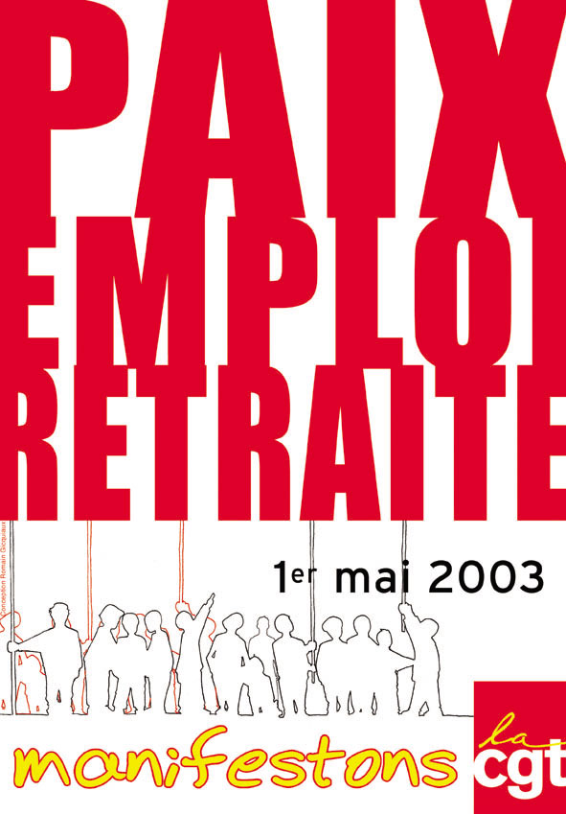
Personnes ne s’y est trompé, le 1er mai 2003 comportait bien des enjeux particuliers au regard du recul social sans précédent que le gouvernement envisage de mettre en œuvre au cours des toutes prochaines semaines sur nos retraites.

Les fonctionnaires ont bon dos mais les centaines de milliers de manifestants qui ont défilé un peu partout en France sont venus témoigner du fait que c’est bien la remise en cause de tout le système de retraite qui est à l’ordre du jour.

Il est déjà impossible aujourd’hui de chiffrer la pension d’un collègue qui aura 60 ans après le 1er octobre, date butoir de l’AGFF qui permet de bénéficier de la retraite complémentaire à taux plein (sous réserve des annuités) dès 60 ans.

Vous trouverez au dos du journal la pétition lancée par la fédération CGT du BTP concernant la revendication d’une retraite à taux plein pour les travaux pénibles. Cet aspect est décliné dans les propositions CGT FORASOL sur la base d’une année de gagnée par période de 4 ans passés en travaux postés, cumulable avec une année gagnée par période de 4 ans de travail en expatriation. Dans notre profession, la retraite à 55 ans ne serait que justice tant ce métier impose de contraintes que ce soit au plan physique ou au plan familial.

Pour celles et ceux qui ne se sentiraient pas concernés par cette revendication spécifique, quelle meilleure façon d’asseoir les propositions CGT au plan généraliste que de signer cette pétition.

La CGT propose le retour à 37.5 ans de cotisations pour tous.

La reconnaissance des années d’études pour les Ingénieurs, Cadres et Techniciens qui sont déjà pénalisés par le système actuel.

L’élargissement de l’assiette des cotisations aux richesses produites



Intéressement

Chacun d’entre nous va recevoir courant mai, le montant de son IF avec le choix de le placer totalement ou partiellement sur les nombreuses options offertes par le PEE.

Tout d’abord, il vaut mieux percevoir directement son IF et perdre les 40 % d’abondement que de payer des agios à sa banque. Ce qui veut dire que le placement est réservé à ceux qui ont des capacités d’épargnes, de plus, il faut être sur de ne pas avoir besoin de cette épargne durant 5 longues années.
Pour les chanceux qui cumulent ces aspects favorables, il faut encore faire le choix du support d’épargne. Si vous êtes joueurs, vous pouvez aller vers les indices boursiers qui ont tous perdu 30 à 40% de leur valeur au cours des derniers exercices. Dans le cas contraire, le seul placement que nous conseillons est l’épargne monétaire qui comportent l’inconvénient de ne progresser que très raisonnablement mais sur lesquels les capitaux sont garantis et non indexés sur des valeurs d’actions.

La direction dénonce l’accord de réduction du temps de travail

Depuis la lettre de dénonciation de l’accord du 26 mars, la direction fait comme si le temps travaillait pour elle. La CGT a demandé l’ouverture rapide de négociations afin d’analyser les raisons qui ont poussé la direction à prendre cette position. En premier lieu, nous demandons une réunion de suivi prévu à l’article 9 afin de vérifier si un quelconque dysfonctionnement est à l’origine de la dénonciation, ce dont nous doutons.

De plus, nous rappelons que l’article 8 prévoit que l’accord est renouvelable par période de 2 ans par tacite reconduction. Il résulte de cette analyse que la dénonciation ne prendra effet qu’a l’issue de la période de 2 ans, soit le 1er juillet 2004. Dans le cas ou la direction ferait une autre lecture de l’article 8, nous rappelons que la législation impose que les dispositions contenues dans l’accord s’appliquent durant un an à compter de la dénonciation si un nouvel accord n’est pas signé.

En clair, si aucune des modifications proposées n’est avantageuse pour les salariés, les organisations syndicales n’ont aucune raison de signer un nouvel accord, ce qui entraînerait la poursuite du précédent durant un à deux an.

Mutuelle

Vous avez peut-être remarqué que votre carte « Santé Pharma » portait la mention du site www.previnter.com . Cet outil vous permet de visualiser vos derniers remboursements, c’est pratique. Pour l’instant, l’outil semble ne s’adresser qu’au personnel couvert par la Sécurité Sociale dont Prévinter assure la complémentaire. Vous trouverez également un lien hypertexte à partir de la page « Maladie » d’Inforasol.com, le site du CE. Rappelons également que la branche maladie de la Sécurité Sociale vous donne des informations sur www.ameli.fr

Retraites : MANIFESTATION NATIONALE A PARIS LE 25 MAI

La manifestation du 13 mai, avec plus de 2millions de manifestants a permis un premier recul prévisible du gouvernement sur des éléments mineurs du projet de réforme.

Pour autant, le compte n’y est pas. En effet, nous sommes loin de la plate forme de revendication unitaire du mois d’avril, pourtant deux centrales syndicales ont signé l’accord du 16 mai qui, comme bien d’autres ne devrait pas rester bien longtemps dans les anales.

La CGT, FO, la FSU appellent à une nouvelle manifestation nationale le 25 mai à Paris. Le cortège partira à 12h00 de la place de la Nation vers la place d’Italie. Cette journée sera familiale, fête des mères oblige, et quelle meilleure façon de la fêter dignement que de défendre ce symbole de la solidarité intergénérationnelle que constitue notre système de retraite par répartition.

Les besoins de financements de nos retraites représentent moins d’argent que les exonérations de cotisations consenties aux patrons pour soi-disant créer des emplois. Plutôt que de baisser les impôts des plus riches (Revenu et Fortune) l’état ferait bien d’entendre la revendication légitime d’élargir l’assiette des cotisations retraites sur les richesses produites.

Le projet peut encore évolué voire même disparaître, une seule condition à cela, notre mobilisation à partir du 25 mai. Merci de participer à cette journée organisée prioritairement pour les salariés du privé.

